# Innholdsfortegnelse

Innholdsfortegnelse 1

1. Retningslinjens formål 1

2. Bakgrunn 1

3. Retningslinjen gjelder for 2

4. Helsepersonell retningslinjen gjelder for 2

5. Kvinner som bør få ekstra oppfølgning ifht melkeproduksjon 2

6. Kriterier der barnet trenger ekstra oppfølgning 3

7. Før utreise 3

8. Vekttap 4

**8.1 Tiltak ved vekttap 10-11,9 %** 4

***8.2 Tiltak ved vekttap ≥12 %*** 5

9. Vektkontroll, når og hvor. 6

**9.1 Utreise fra Fødeavdelingen ≤ 24 timers alder, eller dag 1:** 6

**9.2 Utreise fra Fødeavdelingen ≤ dag 2 (nyfødtscreening ikke tatt):** 6

**9.3 Utreise fra Fødeavdelingen dag 2 (nyfødtscreening tatt):** 6

10. Referanser 7

11. Vedlegg 8

12. Endringer siden forrige versjon 9

# Retningslinjens formål

Hensikten med retningslinjen er:

* å få en felles forståelse for vektkontroll og oppfølgning av friske nyfødte barn som ammes.
* kvalitetssikre faglig god oppfølgning og tiltak
* å ivareta den ammende mor og nyfødte best mulig, både innad på sykehuset og i den videre oppfølgningen/overføringen til primær helsetjenesten.

# Bakgrunn

Et behov for å konkretisere anbefalingene som er skissert i «Nytt liv og trygg barseltid for familien» 2014, ny viten og vår praksis/erfaring som vi tidligere ikke har formalisert i en egen lokal retningslinje.

Friske nyfødte barn har et fysiologisk vekttap de første dagene etter fødselen (1). Dette vekttapet skyldes først og fremst væsketap. Vekttapet flater av og «snur» når produksjonen av større mengder morsmelk kommer i gang (sekretorisk aktivering). Dette skjer normalt rundt 60 timer (variasjon 24-72 t) etter fødselen. Når dette skjer først etter 72 timer regnes det som en forsinket oppstart av melkeproduksjonen (2). Melkemengden de første døgnene (kolostrum) er liten, de første 24 timene er gjennomsnittlig volum 29 ml +/-24 ml (2).

Hyppig og effektiv stimulering de første tre dagene post partum er svært viktig for etablering av god melkeproduksjon (2, 3). [Ammestart etter normal fødsel (helse-bergen.no)](https://handbok.helse-bergen.no/docs/pub/DOK54102.pdf)

[Ammestart etter sectio](https://handbok.helse-bergen.no/docs/pub/dok12112.htm)

Et vekttap på inntil 10 % av fødselsvekt de første dager etter fødselen er ansett som normalt, et større vekttap er forbundet med økt risiko for hyperton dehydrering (4-6). Ved velfungerende amming vil kun en liten andel ha et vekttap ≥ 10 %.

# Retningslinjen gjelder for

Vektkontroll og vektoppfølgning av friske ammende barn født til termin.

# Helsepersonell retningslinjen gjelder for

Jordmødre, sykepleiere, barnepleiere og helsefagarbeidere på Fødeavdelingen.

# Kvinner som bør få ekstra oppfølgning ifht melkeproduksjon

## 

Kvinner med risiko for forsinket oppstart av melkeproduksjonen bør tilbys ekstra oppfølging fra fødselen, for tidlig og effektiv stimulering av melkeproduksjonen. (1, 9, 10)

* førstegangsfødende
* keisersnittforløste
* fedme
* store blødninger

Noen kvinner vil kunne få for lav melkeproduksjon. Dette kan være tilfelle ved bl.a.:

* brystpatologi
* brystoperasjon
* hormonforstyrrelser som hypotyreose og polycystisk ovarie syndrom.

Tiltak:

* Tidlig ammeobservasjon, sette inn tiltak ut ifra det du observerer.
* Vurder nettovekt av barnet dag 2
* Oppfordre til hud mot hud kontakt med barnet

# Kriterier der barnet trenger ekstra oppfølgning

Dersom det nyfødte barnet virker sugesvakt, er det behov for ekstra oppfølging fra fødselen av.

**Kriterier for ekstra oppfølging av friske ammede barn født til termin er:**

* ammeproblemer, bl.a. ineffektiv eller svak diing
* vekttap ≥ 10 %
* vekten ikke har «snudd» ved 4. levedøgn

**Tiltak:**

* Ammeobservasjon og veiledning
* Ammestilling og dietak? (prøv ulike ammestillinger)
* Oppfordre til hud mot hud
* Håndmelke eller pumpe?
* Måltidsvekt?
* Vurdere mme?

# Før utreise

Alle kvinner skal bli vist håndmelking før utreise, og få informasjon om når/hvorfor det brukes.

* **Håndmelking:** Brukes mest de første 2 dagene (laktagonese 1: hormonstyrt melkeproduksjon), dersom barnet av ulike grunner ikke dier. Dette gjøres for å stimulere mors melkeproduksjon (anbefalt regelmessig hver 3-4. time i 5-10 min per bryst og x2 per natt). På den måten kan barnet få morsmelk istedenfor MME.
* **Pumping**: Når melkeproduksjonen er kommet over i laktagonese 2 (tilbud og etterspørsel) er det mer effektivt å bruke pumpe dersom barnet fortsatt ikke er dievillig. Håndmelking kan likevel være nyttig under hele ammeperioden, spesielt når mor har melkespreng/brystspreng og dette kan hjelpe å bedre barnets tak på brystet.

**Måltidsvekt?**

Et friskt barn bør i utgangspunktet ikke måltidsveies, men dersom man likevel gjør dette bør en vente til dag 3.

Et 8-måltidsbarn kan måltidsveies for å få oversikt over total mengde morsmelk og hvor mye MME som skal suppleres.

# Vekttap

Ved velfungerende amming er det få barn som har et vekttap ≥ 10%, men det kan være behov for tettere oppfølging av amming allerede fra et vekttap på 8 %.

I informasjon til mor/foreldre bør en legge vekt på at vekttap på inntil 10% er normalt.

Det må iverksettes tiltak for å øke melkeproduksjonen og/eller hjelpe barnet til mer effektiv diing. Alle ammeproblemer, uavhengig av barnets vektutvikling, bør følges opp.

Ved vurdering av vekten er det viktig å være oppmerksom på om barnet nylig har hatt mye urin eller avføring. Da spesielt hvis vekttapet er over «tiltaksgrense».

De fleste nyfødte vil ikke ha nådd laveste vekt etter fødselen det 2. levedøgnet, og for keisersnittforløste tar det ofte lenger tid enn for vaginalforløste (9-12).

Utsett gjerne hjemreise fra barsel ved vekttap ≥ 10 %. Vurder kvinnens reisevei.

Dersom mor og barn utskrives, skal sykehuset kontakte helsestasjon/poliklinikk for avtale om oppfølging og vektkontroll dagen etter hjemreise. Det skal da også være en ammeplan laget i samarbeid med mor ut fra ammeobservasjon.

## **Tiltak ved vekttap 10-11,9 %**

* Måltidsvei barnet for å se hvor mye det får i seg, helst ikke før på dag 3.
* Utfør en ammeobservasjon, og gi kvinnen ammeveiledning.
* Bruk måltidsskjema [Måltidsskjema (helse-bergen.no)](https://handbok.helse-bergen.no/docs/pub/DOK56629.pdf) og barnekurve [Barnekurve for 8 måltidsbarn](https://handbok.helse-bergen.no/docs/pub/dok79994.htm), også ved poliklinisk kontroll.
* Suppler med pumpemelk evt morsmelkerstatning for å få riktig måltidsmengde.
* **Plan videre:**

1. Barnet skal die minst hver 3. time (når hver tredje time begynner).

2. Barnet skal vekkes til måltidene (også om natten).

3. Den totale måltidslengden (amming+supplement) bør ikke overskride 30-40 min

4. Der barnet ikke dier, eller ikke dier tilstrekkelig lenge eller effektivt nok må mor

håndmelke eller pumpe. Det anbefales håndmelking til dag 2, fra dag 2 anbefales pumping. Se kapitel 7.

5. Sikre at foreldrene har forstått informasjonen og planen.

6. Gi foreldrene opplæring i koppmating, evt. flaskemating.

* Dokumenter ammeplan. Ved inneliggende dokumenteres det i rubrikk amming på mor og ammeobservasjon på barnet (se bilder under intern referanse). Ved poliklinisk konsultasjon dokumenteres det i journalnotat.
* Ta nettovekt av barnet ett døgn etter oppstart av ovennevnte tiltak

## ***Tiltak ved vekttap ≥12 %***

Ved en vektnedgang på ≥ 12 % og/eller redusert allmenntilstand må barnet undersøkes av barnelege (14).

Det skal tas blodprøver til elektrolyttanalyse – se analysepakke i DIPS arena.

* Ta blodprøver: (DIPS arena-KK analysepakker-Pediatriske analysepakker-vekttap 12%)

Konferer alltid barnet og svaret av blodprøvene med barnelege.

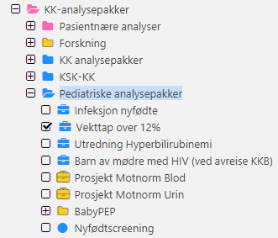

* Måltidsvei barnet for å se hvor mye det får i seg, helst ikke før på dag 3.
* Utfør en ammeobservasjon, og gi kvinnen ammeveiledning.
* Bruk måltidsskjema [Måltidsskjema (helse-bergen.no)](https://handbok.helse-bergen.no/docs/pub/DOK56629.pdf) og barnekurve [Barnekurve for 8 måltidsbarn](https://handbok.helse-bergen.no/docs/pub/dok79994.htm), også ved poliklinisk kontroll.
* Suppler med pumpemelk evt morsmelkerstatning for å få riktig måltidsmengde.
* **Plan videre:**

1. Barnet skal die minst hver 3. time (når hver tredje time begynner).

2. Barnet skal vekkes til måltidene (også om natten).

3. Den totale måltidslengden (amming+supplement) bør ikke overskride 30-40 min

4. Der barnet ikke dier, eller ikke dier tilstrekkelig lenge eller effektivt nok må mor

håndmelke eller pumpe. Det anbefales håndmelking til dag 2, fra dag 2 anbefales pumping. Se kapitel 7.

5. Sikre at foreldrene har forstått informasjonen og planen.

6. Gi foreldrene opplæring i koppmating, evt. flaskemating.

* Dokumenter ammeplan. Ved inneliggende dokumenteres det i rubrikk amming på mor og ammeobservasjon på barnet (se bilder under intern referanse). Ved poliklinisk konsultasjon dokumenteres det i journalnotat.
* Der barnets vekttap er ≥ 12% vurder om innleggelse er nødvendig, ifht mor og barns samlede behov.
* Ta nettovekt av barnet ett døgn etter oppstart av ovennevnte tiltak
* Sørg for at det er avtalt vektkontroll på barselpoliklinikk eller helsestasjon ved utreise.

# Vektkontroll, når og hvor.

Inneliggende barn nettoveies dag 3. Daglig nettovekt etter dag 3 så lenge mor/barn er innlagt.

Dersom amming er uproblematisk og vekttapet er normalt, dvs under 10% på dag 3, er det ikke nødvendig med videre kontroller på barselpoliklinikken KK. Det gjelder både for inneliggende som skrives ut ≥ dag 3 og ved polikliniske konsultasjoner.

Ved utskriving av mor og barn, husk alltid på [Sjekkliste ved utreise - Trygg utskriving](https://handbok.helse-bergen.no/docs/pub/dok37721.htm)

## **Utreise fra Fødeavdelingen ≤ 24 timers alder, eller dag 1:**

Oppfølging dag 2-3 (tilstrebe at de får en dag hjemme).

**Innhold i konsultasjonen**: Nyfødtscreening (obs tidsvindu), hørsel, vekt og ammeveiledning.

**Videre oppfølging**: Ved ammeproblemer og/eller vekttap ≥10% skal det gjennomføres kontroll neste dag. Der en iverksetter tiltak som pumpemelkog/eller morsmelkserstatning etter amming skal det gjennomføres kontroll etter 48 timer. Dersom amming er uproblematisk og vekttapet er normalt, dvs under 10% på dag 2, skal det gjennomføres vektkontroll dag 4-5.

Dersom det ikke foreligger en plan fra kommunen om oppfølging, må konsultasjonene planlegges ved barselpoliklinikk KK.

## **Utreise fra Fødeavdelingen ≤ dag 2 (nyfødtscreening ikke tatt):**

Oppfølging dag 3 (tilstrebe at de får lengst mulig tid hjemme).

**Innhold i konsultasjonen**: Nyfødtscreening (obs tidsvindu), hørsel (dersom ikke tatt v/innleggelse), vekt og ammeveiledning.

**Videre oppfølging**: Ved ammeproblemer og/eller vekttap ≥10% skal det gjennomføres kontroll neste dag. Der en iverksetter tiltak som pumpemelk og/eller morsmelkserstatning etter amming skal det gjennomføres kontroll etter 48 timer. Dersom amming er uproblematisk og vekttapet er normalt, dvs under 10% på dag 3, blir videre oppfølging i primærhelsetjenesten.

Dersom det ikke foreligger en plan fra kommunen om oppfølging, må konsultasjonene planlegges ved barselpoliklinikk KK.

## **Utreise fra Fødeavdelingen dag 2 (nyfødtscreening tatt):**

Oppfølging dag 4-5 (tilstrebe at de får lengst mulig tid hjemme).

**Tas før utreise**: Nyfødtscreening (obs tidsvindu), hørsel og ammeveiledning.

Ved utreise på dag 2, vurder å ta en vekt før utreise for å bedre kunne planlegge når neste kontroll er påkrevd, må da sees i sammenheng med evt. ammeproblemer. Vurderes det at det ikke er behov for å ta en vektktr. på dag 2, skal det gjennomføres kontroll på dag 4.

**Videre oppfølging**: Ved ammeproblemer og/eller vekttap ≥10% skal det gjennomføres kontroll neste dag. Der en iverksetter tiltak som pumpemelk og/eller morsmelkserstatning etter amming skal det gjennomføres kontroll etter 48 timer. Dersom amming er uproblematisk og vekttapet er normalt, dvs under 10% på dag 4-5, gjennomføres det videre vektkontroller i primærhelsetjenesten.

Dersom det ikke foreligger en plan fra kommunen om oppfølging, må konsultasjonene planlegges ved barselpoliklinikk KK.

# Referanser

Interne referanser

[Måltidsskjema (helse-bergen.no)](https://handbok.helse-bergen.no/docs/pub/DOK56629.pdf)

[Barnekurve for 8 måltidsbarn](https://handbok.helse-bergen.no/docs/pub/dok79994.htm)

[Ammestart etter normal fødsel (helse-bergen.no)](https://handbok.helse-bergen.no/docs/pub/DOK54102.pdf)

[Ammestart etter sectio](https://handbok.helse-bergen.no/docs/pub/dok12112.htm)

[Morsmelkerstatning (MME)](https://handbok.helse-bergen.no/docs/pub/dok11882.htm)

[Koppmating](https://handbok.helse-bergen.no/docs/pub/dok12213.htm)

[Sugesvake barn](https://handbok.helse-bergen.no/docs/pub/dok08764.htm)

Eksterne referanser

**1.** Feldman-Winter L, Kellams A, Peter-Wohl S, Taylor JS, Lee KG, Terrell MJ, et al. Evidence-Based Updates on the First Week of Exclusive Breastfeeding Among Infants ≥35 Weeks. Pediatrics. 2020;145(4).

**2.** Boss M, Gardner H, Hartmann P. Normal Human Lactation: closing the gap. F1000Research. 2018;7.

**3.** Weaver SR, Hernandez LL. Autocrine-paracrine regulation of the mammary gland. Journal of dairy science. 2016;99(1):842-53

**4**. Konetzny G, Bucher HU, Arlettaz R. Prevention of hypernatraemic dehydration in breastfed newborn infants by daily weighing. European journal of pediatrics. 2009;168(7):815-8.

**5**. Manganaro R, Mamì C, Marrone T, Marseglia L, Gemelli M. Incidence of dehydration and hypernatremia in exclusively breast-fed infants. The Journal of pediatrics. 2001;139(5):673-5. **6**. Tjora E, Karlsen LC, Moster D, Markestad T. Early severe weight loss in newborns after discharge from regular nurseries. Acta paediatrica (Oslo, Norway: 1992). 2010;99(5):654-7

**7.** De Bortoli J, Amir LH. Is onset of lactation delayed in women with diabetes in pregnancy? A systematic review. Diabet Med. 2016;33(1):17-24.

**8.** Wu JL, Pang SQ, Jiang XM, Zheng QX, Han XQ, Zhang XY, et al. Gestational Diabetes Mellitus and Risk of Delayed Onset of Lactogenesis: A Systematic Review and Meta- Oppdatert mars 2023 Analysis. Breastfeeding medicine: the official journal of the Academy of Breastfeeding Medicine. 2021;16(5):385-92.

**9.** DiTomasso D, Cloud M. Systematic Review of Expected Weight Changes After Birth for Full-Term, Breastfed Newborns. Journal of obstetric, gynecologic, and neonatal nursing: JOGNN. 2019;48(6):593-603.

**10.** Flaherman VJ, Schaefer EW, Kuzniewicz MW, Li SX, Walsh EM, Paul IM. Early weight loss nomograms for exclusively breastfed newborns. Pediatrics. 2015;135(1): e16-23.

**11**. Paul IM, Schaefer EW, Miller JR, Kuzniewicz MW, Li SX, Walsh EM, et al. Weight Change Nomograms for the First Month After Birth. Pediatrics. 2016;138(6).

**12.** Macdonald PD, Ross SR, Grant L, Young D. Neonatal weight loss in breast and formula fed infants. Arch Dis Child Fetal Neonatal Ed. 2003;88(6):F472-6

[Nytt liv og trygg barseltid for familien – Nasjonal faglig retningslinje (fullversjon).pdf](https://www.helsedirektoratet.no/retningslinjer/barselomsorgen/Nytt%20liv%20og%20trygg%20barseltid%20for%20familien%20%E2%80%93%20Nasjonal%20faglig%20retningslinje%20(fullversjon).pdf/_/attachment/inline/f70bcc8c-186f-41f1-b6e7-c897d968a285:24d3a455d94e52500dee479739d3acf83f7d6c16/Nytt%20liv%20og%20trygg%20barseltid%20for%20familien%20%E2%80%93%20Nasjonal%20faglig%20retningslinje%20(fullversjon).pdf)

<https://www.fhi.no/contentassets/b922055b41cd46079a0ff8af7ff06c90/informasjonskriv-friske-ammende-barn-termin.pdf>

# Vedlegg

**Dokumentasjon som brukes ved inneliggende mor/barn:**

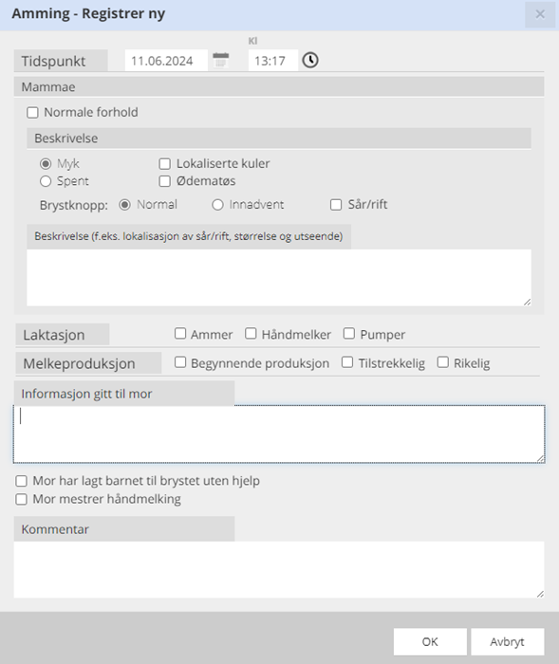

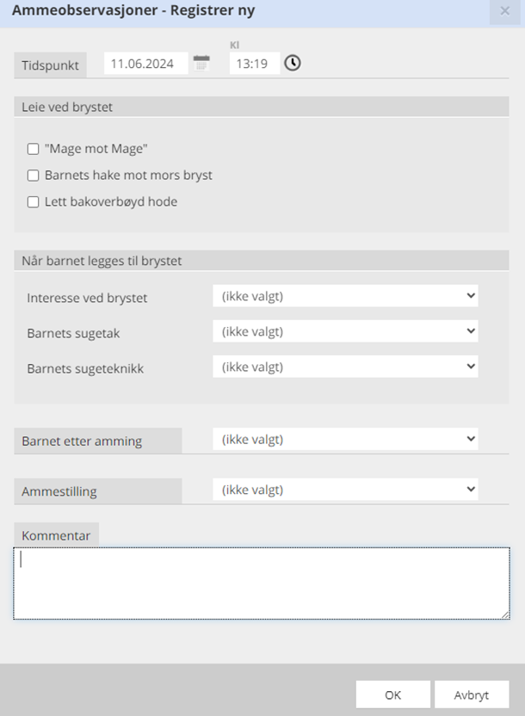

# Endringer siden forrige versjon

1. versjon